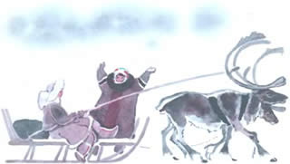
На севере, где живут ненцы, даже весной, когда уже всюду стаял снег, всё ещё стоят морозы и бывают сильные метели.
Вот раз весной ненецкий почтальон должен был везти почту из одного ненецкого села в другое. Недалеко — всего тридцать километров.
У ненцев очень лёгкие санки — нарты. В них они запрягают оленей. Олени мчат вихрем, быстрей всяких лошадей.
Почтальон вышел утром, посмотрел на небо, помял рукой снег и подумал: «Будет метель с полдня. А я сейчас запрягу и успею проскочить раньше метели».
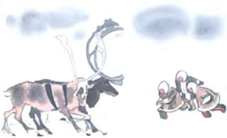
Он запряг четырёх лучших своих оленей, надел на себя малицу — меховой халат с капюшоном, меховые сапоги и взял в руки длинную палку. Этой палкой он будет погонять оленей, чтоб они шибче бежали.
Почтальон привязал почту покрепче к нартам, вскочил на сани, сел бочком и пустил оленей во весь дух.
Он уже выезжал из села, как вдруг навстречу — его сестра. Она замахала руками и крикнула:
— Стой!
Почтальон рассердился, а всё-таки остановил. Сестра стала просить почтальона, чтоб он захватил с собой её дочку к бабушке. Почтальон крикнул:
— Скорей! А то метель будет.
Но сестра долго провозилась, пока кормила и собирала девочку. Почтальон посадил девочку перед собой, и олени помчались. А почтальон ещё подгонял их, чтобы успеть проехать до метели.
С полпути начал дуть ветер — прямо навстречу. Было солнце, и снег блестел, а тут вдруг стемнело, снег закружился, и не стало даже видно передних оленей.
Олени начали вязнуть в снегу и остановились.
Почтальон отпряг оленей, сани поставил стоймя, привязал к ним свою длинную палку, а к концу палки привязал девочкин пионерский галстук. А сам обтопал место около саней, положил туда почту, уложил оленей, лёг и прижался к ним с девочкой. Их скоро занесло снегом, а почтальон раскопал под снегом пещеру, и вышло как снежный дом. Там было тихо и тепло.
А в том селе, куда ехал почтальон, увидали, что метель, а его нет, и спросили по телефону, выехал ли он. И все поняли, что почтальона захватила метель. Ждали, когда метель пройдёт.
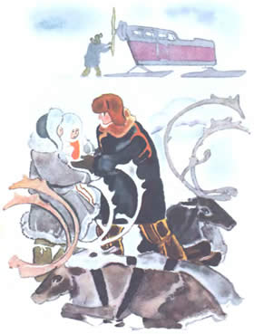
На другой день метель всё не утихала, но снег летал ниже. На оленях нельзя было ехать искать почтальона, проехать могли только аэросани. Они как домик на полозьях, а бегут вперёд потому, что у них есть мотор. Мотор вертит воздушный винт, такой, как у самолёта.
В аэросани сели доктор, шофёр и два человека с лопатами. И аэросани побежали по той дороге, где ехал почтальон.
Вдруг над низкой метелью, как будто флаг из воды, увидали палку с пионерским галстуком.
Аэросани подъехали и остановились. Сейчас же раскопали почтальона, девочку и оленей. Почтальон сразу спросил:
— А еду привезли? Девочка плачет.
— Даже горячую, — сказал доктор и отнёс девочку в аэросани.
Пока почтальон и девочка обогревались, прошла метель.

